COMMUNIQUÉ DE PRESSE
Würth Elektronik élargit sa gamme de connecteurs pour borniers WR-TBL
Selon le principe de la protection des fils - au pas de 10 mm
Waldenburg (Allemagne), le 27 octobre 2022 – Würth Elektronik ajoute de nouveaux produits au pas de 10 mm pour élargir sa série WR-TBL de connecteurs pour borniers conçus selon le principe de la protection des fils : trois séries de borniers THT avec fixation par vis. Deux des séries de connecteurs ont des entrées de fils horizontales, la troisième a des entrées de fils verticales. Le nombre de broches varie de un à dix. Le matériau d’isolation utilisé pour fabriquer la borne robuste est le PA66 avec un indice d’inflammabilité UL94 V-0, tandis que l’acier inoxydable est utilisé comme matériau de protection des fils. La température de fonctionnement est comprise entre -40 et +105 °C.
Les produits de la « Série WR-TBL 1018 - Entrée de câble horizontale modulaire de 10,00 mm » sont certifiés selon UL et VDE pour 16 A et ont une tension de service de 250 V.
Ceux de la « Série WR-TBL 1028 - Entrée de câble horizontale modulaire de 10,00 mm » sont homologués pour des applications de 15 A (cULus) et 17,5 A (VDE), avec des tensions d’utilisation de 300 V (cULus) et 250 V (VDE) respectivement.
Enfin, la « Série WR-TBL 1068 - Entrée de câble verticale modulaire de 10,00 mm » complète la gamme, avec une certification cULus pour 16 A et 250 V.
Les nouveaux borniers bleus sont disponibles en stock sans quantité minimale de commande, et des échantillons gratuits sont disponibles sur demande.

Images disponibles
Les images suivantes peuvent être téléchargées sur Internet pour impression : https://kk.htcm.de/press-releases/wuerth/

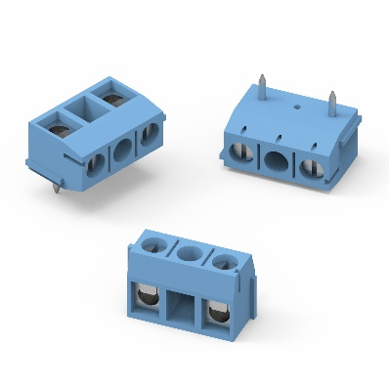
Série de borniers THT avec fixation par vis
Source photo : Würth Elektronik

À propos du groupe Würth Elektronik eiSos
Le groupe Würth Elektronik eiSos est un fabricant de composants électroniques et électromécaniques pour l'industrie électronique et un facilitateur technologique pour des solutions électroniques pionnières. Würth Elektronik eiSos est l'un des plus grands fabricants européens de composants passifs et est actif dans 50 pays. Les sites de production situés en Europe, en Asie et en Amérique du Nord fournissent un nombre croissant de clients dans le monde entier.
La gamme de produits comprend : composants CEM, inductances, transformateurs, composants RF, varistances, condensateurs, résistances, quartz et oscillateurs, modules de puissance, bobines pour le transfert de puissance sans fils, diodes électroluminescentes, connecteurs, Composants pour alimentations, switchs, boutons-poussoirs, plots de connexion de puissance, porte-fusibles, capteurs et solutions pour la transmission de données sans fils.
L'orientation service inégalée de la société se caractérise par la disponibilité de tous les composants du catalogue en stock sans quantité minimum de commande, des échantillons gratuits et une assistance étendue via un personnel technico-commercial et des outils de sélection.
Würth Elektronik fait partie du groupe Würth, leader mondial sur le marché des techniques d'assemblage et de fixation. La société emploie 8000 personnes et a réalisé un chiffre d'affaires de 1,09 milliard d’euros en 2021.
Würth Elektronik : more than you expect !
Plus amples informations sur le site www.we-online.com

Autres informations :  Würth Elektronik France  Romain Méjean  1861, Avenue Henri Schneider  CS 70029  69881 Meyzieu Cedex  France  Mob : +33 6 75 28 45 24  Courriel :  romain.mejean@we-online.com  www.we-online.com | Contact presse :  HighTech communications GmbH  Brigitte Basilio  Brunhamstrasse 21  81249 München  Allemagne  Tél : +49 89 500778-20  Fax : +49 89 500778-77  Courriel :  b.basilio@htcm.de  www.htcm.de

